100年國民中小學作文比賽
網路報名系統操作說明
網址：http://write.saylingwen.org.tw
- 報名步驟
- 各校承辦人依據[學校代碼]登入本系統，學校代碼是由教育部統計處所公佈 可由〔教育部統計處網站查詢〕，或由本系統所提供的[學校代碼查詢] 工具來查詢。
- 進入本系統時點選 1.[學校代碼查詢] 2. 輸入學校名稱 3.使用代碼登入
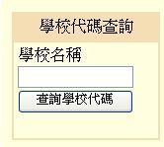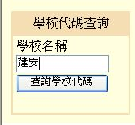
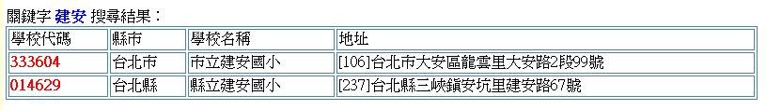
3.將查詢到的代碼輸入帳號及密碼(請注意首次登入帳號密碼是相同的)
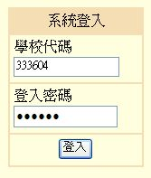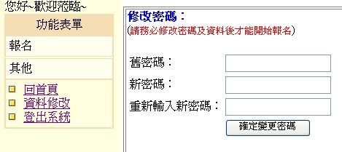
4.第一次登入使用必需變更密碼(若不變更將無法使用)
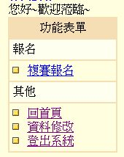 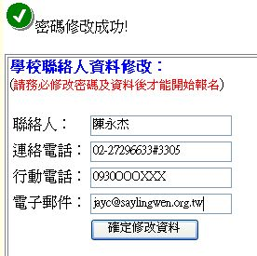
5.學校聯絡人資料填寫完成後即出現”複賽報名”選項可進行報名作業。

- 填寫複賽報名表
  - 依類別及組別，點選其後方[報名]按钮開始報名
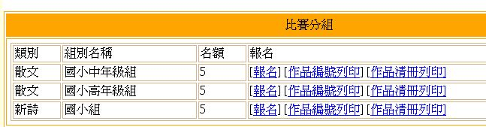
2.填寫右方複賽報名資料
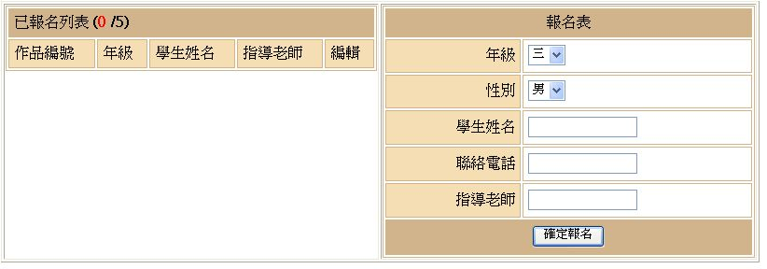
3.每一件作品有一作品編號，每組最多報名5位，可由右方[編輯]處進入修改學生資料。
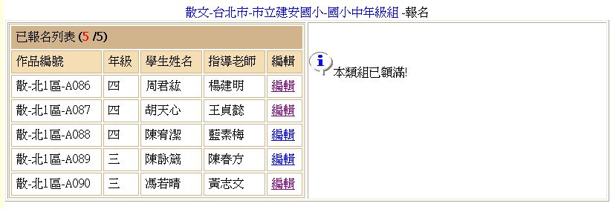
- 報表列印
1.報名完成後請點選[作品編號列印]及[作品清冊列印]列印各式報表清冊
2.將作品編號列印剪下黏貼於作品右上角
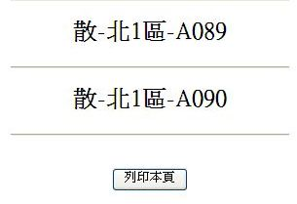
3. 列印複賽作品清冊後送校核章

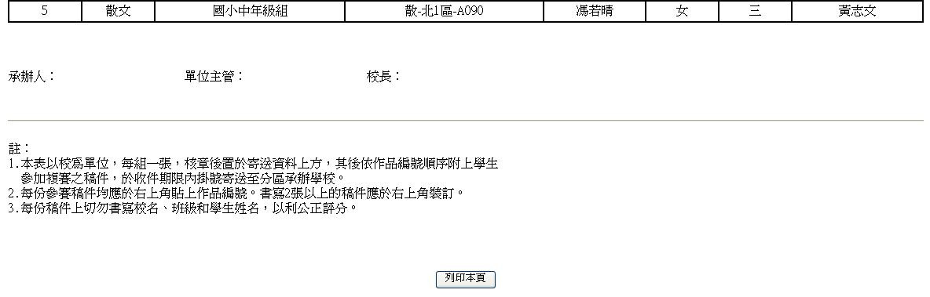
- 決賽報名
- 入圍成績公告後，再以學校編號登入，上傳學生照片報名參加決賽
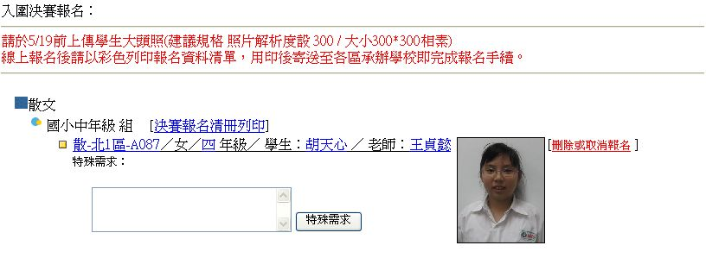
- 列印決賽清冊及核章
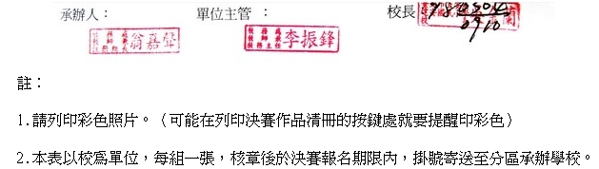
1. 承辦人請列印決賽報名清冊核章 2.核章完畢後掛號寄至分區承辦學校

- 使用完畢後請按[登出系統]
如有問題請來信jayc@saylingwen.org.tw或來電02-27296633#3305陳永杰先生。

